

**L’idée est d’élargir leur communauté à d’autres États. Ils créent un marché commun.**



**Objectif:faire circuler librement les marchandises entre les pays pour développer leur commerce et leur économie**.

*[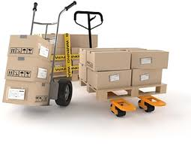](https://www.google.co.uk/imgres?imgurl=http://www.js-transports.fr/_assets/218/001/189/218/1f371d6542814249b45e498586ec7ca7.jpg&imgrefurl=http://www.js-transports.fr/fr/transport-de-marchandises&h=250&w=322&tbnid=G3Y0GbFq9e1q6M:&docid=FOvwLU24dC3cUM&ei=J2DHVoyNK4m4UZ_QlqAG&tbm=isch&ved=0ahUKEwjMvNfXu4TLAhUJXBQKHR-oBWQQMwggKAQwBA)Les marchandises[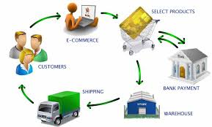](https://www.google.co.uk/imgres?imgurl=http://www.likemindtech.com/images/e-commerce.jpg&imgrefurl=http://www.likemindtech.com/ecommerce.htm&h=629&w=1044&tbnid=Di0TyWfSVHkvTM:&docid=aM48iUk450D7PM&ei=XGDHVr3YAcirUZ_-pqAF&tbm=isch&ved=0ahUKEwi99tDwu4TLAhXIVRQKHR-_CVQQMwgmKAowCg) le commerce[](https://www.google.co.uk/imgres?imgurl=https://petravandendolder.files.wordpress.com/2015/07/economie.gif&imgrefurl=https://petravandendolder.wordpress.com/2015/07/01/een-duik-in-de-economie-mijn-werk-bij-thiememeulenhoff/comment-page-1/&h=325&w=500&tbnid=lx_Wob5RqtRUOM:&docid=1ycGKuVFe7NO-M&ei=rGDHVsazGMHiUveguaAF&tbm=isch&ved=0ahUKEwjGufqWvITLAhVBsRQKHXdQDlQQMwgfKAMwAw)l ‘économie*

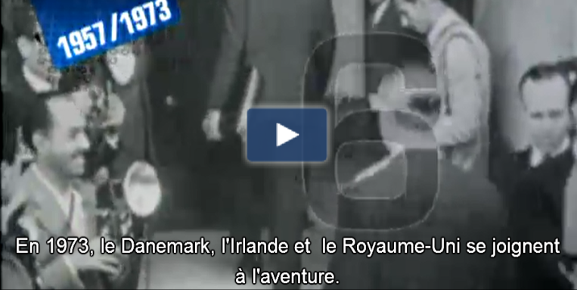

**Vu les succès de l’Europe des six, trois pays décident de rejoindres les pays fondateurs. En mille neuf cent soixante treize , le Danemark, L’Irlande et le Royaume-Uni se joinent à l’aventure.**

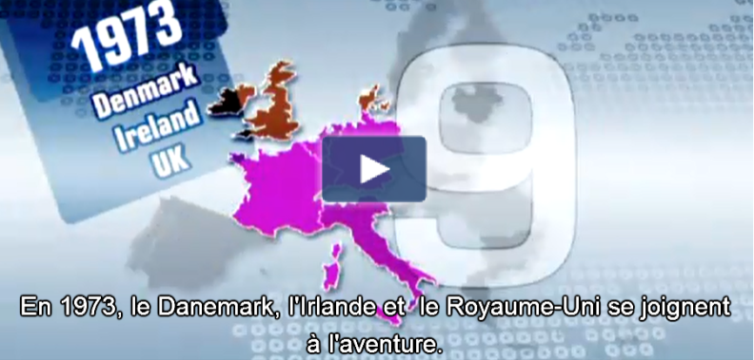

**Avec ce premier élargissement, L’Europe renforce sa position de premier puissance commercial du monde.**

[](https://www.google.co.uk/imgres?imgurl=http://www.journaldemourreal.com/wp-content/uploads/2014/03/pkp-engin.png&imgrefurl=http://www.journaldemourreal.com/category/sexualite/elargissement-penien/&h=320&w=460&tbnid=1H1XHoXJhG2DxM:&docid=6N8kRhIxsAlvoM&ei=GmHHVs3ZL8L0UvjGubgI&tbm=isch&ved=0ahUKEwjNzsvLvITLAhVCuhQKHXhjDocQMwiHAShiMGI)*l’élargissement [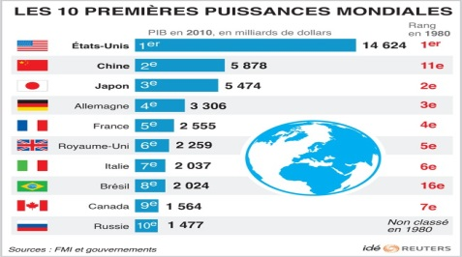](http://www.google.co.uk/url?sa=i&rct=j&q=&esrc=s&source=images&cd=&ved=0ahUKEwi-t4G7vYTLAhXH8RQKHfmVDs4QjRwIBw&url=http://beaugency.over-blog.com/2015/01/USABresil.html&bvm=bv.114733917,d.d24&psig=AFQjCNH_NRrPNPC1iY0AMtMJwtz26PABEg&ust=1455993651416133) puissance commercial*